ЧЕЛЯБИНСКАЯ ОБЛАСТЬ

АДМИНИСТРАЦИЯ
ЗЛАТОУСТОВСКОГО ГОРОДСКОГО ОКРУГА
РАСПОРЯЖЕНИЕ

08.09.2025 г. | № | 3133-р/АДМ
г.Златоуст
Об установлении тарифов
на платные дополнительные услуги, предоставляемые муниципальным автономным учреждением дополнительного образования «Спортивная школа №7 Златоустовского городского округа»

В соответствии с Федеральным законом от 06.10.2003 г. № 131-ФЗ
«Об общих принципах организации местного самоуправления
в Российской Федерации», решением Собрания депутатов Златоустовского городского округа от 01.06.2022 г. № 28-ЗГО «Об утверждении Порядка установления тарифов на услуги, предоставляемые муниципальными предприятиями и учреждениями Златоустовского городского округа, и работы, выполняемые муниципальными предприятиями и учреждениями Златоустовского городского округа»:
1. Установить тарифы на платные дополнительные услуги, предоставляемые муниципальным автономным учреждением дополнительного образования «Спортивная школа №7 Златоустовского городского округа» (приложение).
2. Признать утратившим силу распоряжение Администрации Златоустовского городского округа от 04.04.2024г. №813-р/АДМ
«Об установлении тарифов на платные дополнительные услуги, предоставляемые муниципальным автономным учреждением дополнительного образования «Спортивная школа №7 Златоустовского городского округа» (МАУДО «СШ №7»)».
3. Пресс-службе Администрации Златоустовского городского округа (Семёнова А.Г.) опубликовать настоящее распоряжение в газете «Златоустовский рабочий» и разместить на официальном сайте Златоустовского городского округа в сети «Интернет».
4. Организацию выполнения настоящего распоряжения возложить
на начальника Экономического управления Администрации Златоустовского городского округа Утееву Н.С.
5. Контроль за выполнением настоящего распоряжения оставляю
за собой.
Первый заместитель Главы Златоустовского городского округа | 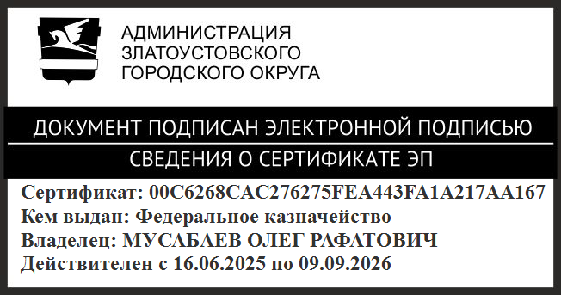 | О.Р. Мусабаев

ПРИЛОЖЕНИЕ
Утверждено
распоряжением Администрации
Златоустовского городского округа
от 08.09.2025 г. № 3133-р/АДМ

Тарифы
на платные дополнительные услуги, предоставляемые
муниципальным автономным учреждением дополнительного образования
«Спортивная школа №7 Златоустовского городского округа»

 | Наименование услуги | Единица услуги | Цена, рублей
Услуги в области физической культуры и спорта
на стадионе «Таганай» (пр.Мира, 9а)
1. | Комплекс услуг по сопровождению и техническому обеспечению спортивно-тренировочного процесса:
1.1. | Зал общей физической подготовки (ОФП) | час | 600,00
1.2. | Большое футбольное поле | час | 2 000,00
1.3. | Баскетбольная площадка | час | 600,00
1.4. | Волейбольная площадка | час | 600,00
1.5. | Беговая дорожка | час | 300,00
1.6. | Малое футбольное поле | час | 1 000,00
Услуги в области физической культуры и спорта
на территории Зимней спортивной базы (пос. Айский)
2. | Комплекс услуг по сопровождению и техническому обеспечению спортивно-тренировочного процесса:
2.1. | Хоккейная коробка (лед) | час | 1 600,00
2.2. | Хоккейная коробка (летний период) | сут. | 600,00
2.3. | Конькобежный стадион (лед) | час | 1 500,00
2.4. | Конькобежный стадион (летний период) | час | 500,00
2.5. | Лыжная трасса | чел./час | 100,00
2.6. | Лыжный стадион | час | 300,00
2.7. | Тренажерный зал | чел./час | 250,00
3. | Размещение участников на время проведения спортивных мероприятий | койко-место/сут. | 500,00
Услуги в области физической культуры и спорта
в Физкультурно-оздоровительном комплексе (пр.Мира, 45)
4. | Комплекс услуг по сопровождению и техническому обеспечению спортивно-тренировочного процесса:
4.1. | Зал хореографии | час | 600,00
4.2. | Зал общей физической подготовки (ОФП) | час | 700,00
4.3. | Ледовая арена | час | 5 500,00
Услуги в области организации досуга и отдыха
в Физкультурно-оздоровительном комплексе (пр. Мира, 45)
5. | Комплекс услуг по сопровождению и техническому обеспечению:
5.1. | Организация и проведение массовых катаний для взрослых | чел./час | 200,00
5.2. | Организация и проведение массовых катаний для детей до 14 лет | чел./час | 150,00
5.3. | Организация и проведение спортивно-зрелищных мероприятий на ледовой арене | чел. | 350,00
5.4. | Организация и проведение спортивных игр на ледовой арене | чел. | 90,00
6. | Аренда сауны (до 8 чел.) | час | 1 200,00
Прокат инвентаря и оборудования
7. | Прокат:
7.1. | Лыжи беговые с палками и ботинками | 1 пара/час | 200,00
7.2. | Коньки | 1 пара/час | 150,00
7.3. | Ролики | 1 пара/час | 150,00
7.4. | Палки (прогулочные) | 1 пара/час | 100,00
7.5. | Ботинки для беговых лыж | 1 пара/час | 100,00
7.6. | Фигурка-помощник (стойка для катания  на льду) | 1 шт/час | 100,00
7.7. | Теннисный стол | 1 шт/час | 150,00
Оказание услуг по распространению рекламы
8. | Осуществление рекламной деятельности:
8.1. | Размещение рекламной продукции  на территории учреждения (афиши, рекламные буклеты и пр.) | 1 м²/мес. | 1000,00
8.2. | Размещение рекламной продукции в зоне телевизионного показа, напротив трибун  в ледовой арене ФОК, на фасаде зданий  и сооружений учреждения | 1 баннер/мес. | 5 000,00
8.3. | Размещение рекламы на электронном информационном табло (фасад здания ФОК) | 1 слово/сут. | 10,00
Услуги тренера и инструктора по физической культуре
в области физической культуры и спорта
9. | Услуги тренера и инструктора:
9.1. | По организации и проведению дополнительных занятий и мастер-классов на открытом льду в хоккейной коробке (группа не более 10 чел.) | чел./час | 450,00
9.2. | По организации и проведению дополнительных занятий и мастер-классов на закрытом льду в ФОКе (группа не более 15 чел.) | чел./час | 600,00
9.3. | По организации и проведению дополнительных занятий и мастер-классов инструктором по физической культуре (групповое посещение) | час | 800,00
Оказание услуг по размещению оборудования
10. | Услуги по размещению оборудования:
10.1 | Размещение торгового оборудования  на время проведения спортивно-массовых мероприятий | 2 м² /день | 1 400,00

